竞争性磋商采购文件

项目名称：启秀校区学生公寓楼家具
项目编号：TDHW(JC)2021-209

南通大学招投标管理办公室
2021年12月

目 录
第一部分 竞争性磋商采购公告 2
第二部分 投标人须知 4
一、竞争性磋商文件 4
二、投标文件 5
三、投标细则 6
四、谈判 8
五、竞争性磋商方法及评判标准 9
六、 定标 11
七、合同的签订 11
八、其他 11
第三部分 采购货物要求及相关说明 12
第四部分 合同主要条款 17
第五部分 附 件 18
附件1：投标函 19
附件2：投 标 报 价 总 表 20
附件3：配置清单及分项报价表 21
附件4：技术规格响应/偏离表 22
附件5：商务条款响应/偏离表 23
附件6：法定代表人资格证明 24
附件7：法定代表人授权书 25
附件8：南通大学采购谈判二次报价单 26
附件9：无重大违法记录声明 27
附件10：诚信承诺书 28

第一部分 竞争性磋商采购公告
南通大学拟采取竞争性磋商方式购买启秀校区学生公寓楼家具项目及相关服务，现就相关事宜公告如下：
一、项目名称：启秀校区学生公寓楼家具
二、项目编号：TDHW(JC)2021-209
三、货物品名、数量及技术规格：详见本文件第三部分“采购项目要求及相关说明”。
四、项目预算：55.5万元。
五、合格的投标人
参加本次竞争性磋商活动的投标人除应当符合《中华人民共和国政府采购法》第二十二条的规定外，还必须具备以下条件：
1、中国境内合法注册的企业法人；
2、招标货物的专业制造厂（商）或销售商；
3、具有本次招标货物的供货、安装、售后服务等的相应经验和能力；
4、投标人不得存在下列情况之一：
（1）近三年内被“信用中国（www.creditchina.gov.cn）”、“中国政府采购网（www.ccgp.gov.cn）”、“信用江苏（www.jscredit.gov.cn）”网站列入失信执行人、重大税收违法案件当事人名单、政府采购严重违法失信行为记录名单的（处罚期限尚未届满的）投标人。
（2）法定代表人为同一人的两个及两个以上法人，母公司、全资子公司及其控股公司不得在本项目招标中同时参加。
六、投标人资格审查方式：资格后审。
七、竞争性磋商文件获取：投标人自行登录南通大学招投标管理办公室主页ztb.ntu.edu.cn下载。
八、投标登记：潜在投标人如确定参加投标，请务必在南通大学供应商库(https://ztb.ntu.edu.cn/gyszc.htm)注册登记。若未按上述要求操作，将自行承担所产生的风险。
九、竞争性磋商文件售价：人民币300元
（通过https://ztb.ntu.edu.cn/gyszc.htm收取， 事后不退。递交投标文件时，出示回执单）。
十、现场递交方式。
（1）投标文件及样品接收开始时间：2021年12月13日14时00分
（2）投标文件及样品接收截止时间及开标时间：2021年12月13日14时30分
（3）投标文件及样品接收地点：南通大学啬园校区综合楼一楼大厅
（4）联系人及联系方式：邹老师0513-85012720
十一、评标地点：南通大学啬园校区综合楼231室
十二、本项目需要进入现场勘踏，勘踏前请至少提前一天与成老师联系办理相关手续，联系电话：13921601677
十三、与本次谈判有关的事宜请按下列通讯方式联系
如对技术条款有疑问请咨询项目联系人；如对商务条款、采购程序及结果有质疑请咨询招标联系人。若涉及样品进校报备手续办理，请联系项目联系人。
项目联系人：邹老师13338060633
招标联系人及联系方式：李韦华0513-85012138；牛书花0513-85012891。

如对招标文件存在质疑，请在投标截止时间3日前以书面形式提出（加盖公章，填写联系人姓名和电话）发送至ztb@ntu.edu.cn。

第二部分 投标人须知

一、竞争性磋商文件
1.1. 名词定义
本竞争性磋商文件中的采购人、投标人、中标人分别指：
（1）采购人指南通大学，亦称买方。
（2）投标人指响应竞争性磋商并具备相应资质的参与谈判的制造（厂）商、代理商。
（3）中标人指最后中标的投标人，亦称卖方。
1.2. 竞争性磋商文件的组成
本竞争性磋商文件由下列部分组成：
（1）竞争性磋商采购公告
（2）投标人须知
（3）采购货物要求及相关说明
（4）商务条款
（5）附件
1.3. 竞争性磋商文件的澄清
如投标人对竞争性磋商文件的某些内容有疑问，应在投标截止时间3日前以书面形式（加盖公章，填写联系人姓名和电话）发送至ztb@ntu.edu.cn通知采购人，采购人将予以书面答复。采购人认为有必要时，可将答复内容（包括疑问内容，但不包括疑问来源）在南通大学招投标信息网站上公开发布。
1.4. 竞争性磋商文件的补充和修改
（1）采购人有权在投标截止时间3日前对竞争性磋商文件进行补充和修改，补充和修改的内容在南通大学招投标信息网站上公开发布。补充和修改的内容作为竞争性磋商文件的组成部分，对投标人具有同等约束作用。
（2）如竞争性磋商文件的补充和修改对投标人准备投标的时间有影响，采购人有权决定推迟投标截止时间和开标时间。

二、投标文件
2.1. 投标文件的语言
（1）投标文件及来往函件均应使用中文。
（2）授权文件、产品说明书、样本等非中文材料，其中的要点应附有中文译文。
2.2. 投标文件的组成
投标人编写的投标文件必须包括商务文件、技术文件和资格证明文件。
商务文件（报价）：
（1）投标函（格式见附件1）
（2）投标报价总表（格式见附件2）
- 配置清单及分项报价表（格式见附件3）
技术文件包括以下部分：
（1）不含报价的配置清单（格式见附件3）
（2）技术规格响应/偏离表（格式见附件4）
（3）商务条款响应/偏离表（格式见附件5）
（4）售后服务承诺书或技术协议书
（5）投标人2018年1月至今与本次竞争性磋商货物同类产品的销售业绩（完整合同复印件，原件备查）
（6）投标产品宣传彩页、合格文件、技术资料等
（7）投标人认为需要陈述的其他内容
资格证明文件：
（1）营业执照复印件（复印件加盖单位公章）
（2）法定代表人资格证明（格式见附件6）
（3）法定代表人授权书（格式见附件7，“法定代表人”直接参加投标和签署投标文件的无需提供该授权书。）
（4）授权代表2021年1月以来任意一个月在所在投标单位依法缴纳社会保障金的相关证明材料（税务、银行或社会保险基金管理部门出具）
（5）投标人2021年1月以来任意一个月依法缴纳税收的相关证明材料；
（6）无重大违法记录声明（见附件9）
（7）诚信承诺书（见附件10）
以上资格证明文件的复印件均需加盖投标人公章，原件备查。
2.3. 投标文件的形式及签署
（1）投标人需提交商务文件（报价）正、副本各1份；技术文件正本1份、副本4份；资格证明文件正本1份，副本4份。投标文件的封面上明确标明商务文件（报价）、技术文件和资格证明文件以及正本和副本。如投标文件正本与副本有不同之处，以正本为准。
（2）商务文件（报价）、资格证明文件和技术文件须分开独立包装，即：分别装在三个纸袋里，并在袋子封面分别注明商务文件、资格证明文件和技术文件。
（3）投标文件正本与副本均应使用A4型纸打印并胶印装订，不得使用活页夹。
（4）投标文件不应有涂改、增删之处，但如有错误必须修改时，修改处必须由原授权代表签署。
2.4. 投标文件的密封和标记
投标人应将投标文件用封套加以密封，在封口处粘贴密封条，盖骑缝公章，并在封套上标明：
（1）收件人：南通大学招投标管理办公室
（2）竞争性磋商项目编号：
（3）竞争性磋商项目名称：
（4）投标人名称：
（5）联系电话（手机）：
（6）开标之前不得启封
没有按上述规定密封和标记的投标文件，采购人将不承担投标文件错放或提前开启的责任。

三、投标细则
3.1. 投标货物
投标货物必须是全新、未使用过的原装合格正品，完全符合招标文件规定的规格、性能和质量的要求，达到国家或行业规定的标准，属于国家强制认证的产品的必须通过认证。
3.2. 投标报价
投标总价应是货物完税后的用户地交货价，其中应包含运输、搬运、安装等全部费用，以人民币报价。
报价时应充分考虑所有可能影响到报价的因素，一旦招标结束最终中标，如发生漏、缺、少项，都将被认为是中标人的报价让利行为，损失自负。投标人的任何错漏、优惠、竞争性报价不得作为减轻责任、减少服务、增加收费、降低质量的理由。
招标人不接受投标人的任何低于成本报价的不正当竞争方式。评标委员会认为投标人的报价明显低于其他通过符合性审查投标人的报价，有可能影响产品质量或者不能诚信履约的，应当要求其在评标现场合理的时间内提供书面说明，必要时提交相关证明材料；投标人不能证明其报价合理性的，评标委员会应当将其作为无效投标处理。
3.3. 投标文件的递交
（1）投标人应仔细阅读竞争性磋商文件的所有内容并做出实质性的响应，同时按竞争性磋商文件规定的要求和格式，提交完整的投标文件。
（2）投标文件应在投标截止时间前送达指定地点，逾期送达或未送达指定地点以及未按标书文件要求密封的投标文件，投标人须自行承担相应风险。
（3）采购人不接受电报、电话、传真及电子邮件投标。
3.4. 投标文件的修改和撤回
（1）投标截止时间后投标文件不得修改。
（2）投标截止时间前投标人可以撤标，但在投标截止时间后不允许撤标。
3.5. 分包投标
本次招标不可分包投标和中标。
3.6. 联合体投标
本次招标不接受联合体投标。
3.7. 投标有效期
从投标截止时间起，投标有效期为90天。
3.8. 招标终止
投标截止后，如投标人少于3个，招标人有权选择其他采购方式或终止本次招标。

四、谈判
4.1. 招标人按规定的时间和地点进行开评标，投标人可派一名代表（持授权代表身份证明）参加。投标人未派代表参加投标的，视为默认接受开标结果，需二次报价时，授权代表填写“南通大学采购谈判二次报价单”（格式见附件8）
4.2. 由采购人的代表和有关专家组成磋商小组进行谈判。
4.3. 在竞争性磋商之前，采购人和评委要对投标人的投标资格以及投标是否对竞争性磋商文件的实质性要求和条件做出响应进行审查。
4.4. 对竞争性磋商文件的实质性要求和条件做出响应的投标应该是与竞争性磋商文件要求的全部条款、条件、指标和规格相符，没有重大偏离的投标。采购人和评委判定投标的响应性只根据投标本身的内容，而不寻求外部的证据，投标人不得通过修正或撤销不符合要求的偏离从而使其投标成为实质上响应的投标。
4.5. 投标文件出现（但不限于）下列情况之一的，由竞争性磋商小组评审后作无效投标或废标处理：
（1）超出经营范围投标的；
（2）不具备竞争性磋商文件规定的资格条件及未按竞争性磋商文件规定的要求提供资格证明文件；
（3）无法定代表人签字或签字人无法定代表人有效授权的；应加盖投标人公章而未盖章的；
（4）投标有效期不足的；
（5）投标报价不合理明显低于成本的；
（6）重要技术指标和参数不满足竞争性磋商要求的；
（7）重要内容或关键字迹模糊不清无法辨认的；
（8）未对竞争性磋商文件实质性要求和条件做出响应的；
（9）故意哄抬价格或压价等其它恶意串通投标的；
（10）有损害招标人和用户利益的规定的；
（11）不同投标人的投标文件由同一单位或者个人编制；
（12）不同投标人委托同一单位或者个人办理投标事宜；
（13）不同投标人的投标文件载明的项目管理成员或者联系人员为同一人；
（14）不同投标人的投标文件异常一致或者投标报价呈规律性差异；
（15）不同投标人的投标文件相互混装。
4.6. 竞争性磋商小组认为有必要时，将要求投标人述标或对投标文件中某些内容做出澄清或说明，但不接受投标人主动提出的澄清和说明。
4.7. 竞争性磋商小组将从投标人的投标报价、产品质量、技术方案、售后服务、企业状况等经济、技术和商务及其他优惠条件等方面，依据评判标准，对所有投标文件进行综合评分。

五、竞争性磋商方法及评判标准
5.1. 竞争性磋商程序及方法
（1）竞争性磋商程序：资格符合性评审→技术标评审→商务标开标→商务二次报价→确定中标候选人
（2）本次竞争性磋商采用综合评分法评判，即在投标文件满足竞争性磋商文件全部实质性要求，且按照评审因素的量化指标评审得分最高的投标人为排名第一的中标候选人。
（3）磋商小组各成员独立对每一份有效投标文件进行评价并对除报价以外的评分项目进行评分，磋商报价得分由工作人员通过计算得出。
投标人得分 = ∑磋商小组成员评价总得分/磋商小组成员人数 + 磋商报价得分

5.2. 评判标准
评审因素 | 分值 | 评 分 细 则
投标报价 | 40 | 满足招标文件要求且投标价格最低的投标报价为评标基准价，其价格分为满分，其他投标人的价格分按下列公式计算：  投标报价得分＝（评标基准价/投标报价）×40
技术 | 10 | 完全满足招标文件技术指标要求得基准分6分；有实质性正偏离、确有实用价值且为用户所需每项加1分，最多加4分；有负偏离但对使用无实质性影响，每项减1分，减完为止。
样品分 | 12 | 根据投标人所供样品按磋商文件规定技术要求，从样品的出样款式、尺寸、材质、结构、油漆工艺、设计合理性、安全性、参数符合性等方面排定档次进行打分。按以下档次酌情打分：优得9-12分，良得5-8分，一般得1-4分，差不得分。其中三聚氰胺板材必须提供防伪标志，否则样品得零分。
技术 | 8 | 投标人或所投生产厂家所投产品的钢板，钢管，三聚氰胺饰面板，铰链，锁具，拉手，床板，PP塑料件，省级（含以上）质量技术监督检验部门检测出具的有效期内检测报告，每提供1份得1分，最多8分。
企业实力 | 4 | 投标人提供有效期内ISO-9001质量管理体系，ISO45001职业健康体系，ISO14001环境管理体系和安全生产许可证，每项1分，满分4分。
保修期 | 6 | 满足招标文件要求得3分；每延长一年加1分，最多加3分。
项目实施方案 | 10 | 生产、供货、安装及验收方案的完整性、合理性、可行性进行横向比较评分，优得8-10分，良得5-7，一般得1-4，差不得分。
服务承诺 | 4 | 产品维护计划，对故障的响应、处理、定期巡检、其他优惠承诺等。未作承诺不得分。对各投标人横向对比，优得4分，良得3-2分，一般得1分，差不得分。
业绩 | 5 | 根据投标人2018年1月以来与本次投标产品相似的同类产品销售情况评分（以提供的销售合同复印件为准，合同中不得隐去任何内容，否则无效，每份1分；最多得5分，同一买方的多份合同仅算一份业绩）。
投标文件 | 1 | 根据投标文件对招标文件的响应情况、表述清晰程度、规范性等酌情评分。
合计 | 100 | 投标人后得分保留两位小数

为便于评分，请投标人按评分表样式，逐条列出证明材料所在页码，格式自定。

六、 定标
6.1. 竞争性磋商小组按照综合评分结果对投标人进行排序。排序相同的，按最后磋商价格由低到高顺序排列。排名第一的投标人将被推荐为中标候选人或者直接被确定为中标人。
6.2. 出现下列情形之一的，采购人有权决定本次竞争性磋商作废标处理：
（1）发生影响竞争性磋商公平、公正的违法、违规行为的；
（2）投标人的最后磋商报价均超过了采购预算，学校不能支付的；
（3）因重大变故，采购任务取消的。
6.3. 对未中标的投标人，采购人不做未中标解释。

七、合同的签订
7.1. 中标人确定后，采购人将通过学校招标网公示1天，公示期满无异议，中标人应在30日内与采购人签订采购合同，过期视为放弃中标。
7.2. 本竞争性磋商文件和中标人的投标文件包括中标人所做出的各种书面承诺将作为采购人与中标人双方签订合同的依据，并作为合同的附件与合同具有同等法律效力。
7.3. 如投标人中标后悔标，采购人将取消该投标人本次中标资格及今后两年内的投标资格。

八、其他
8.1. 投标人无论中标与否，采购人不承担投标人参加投标的任何费用。

第三部分 采购货物要求及相关说明
一、总体要求
产品所用材料、生产工艺和组装后的学生公寓床成套家具成品应符合QB18580-2001《人造板及其制品中甲醛释放限量》、GB18584-2001《室内装饰装修材料木家具中有害物质限量》、QB/T1951.2-2013《金属家具质量检验及质量评定》、QB/T1951.1-2010《木家具质量检验及质量评定》、QB/T2741-2013《学生公寓多功能家具》、GB/T3324-2008《木家具通用技术条件》、GB/6807-2001《钢铁工件涂装前磷化处理技术条件》等国家规定的环保、安全标准，不得对人体产生伤害。

二、配置及技术要求

序号 | 名称 | 规格（单位；mm） | 单位 | 数量
1 | 双层铁床 | 2000*900*1860/2820 | 张 | 72
2 | 双面四人位写字桌 | 1600*780*800 | 张 | 139
3 | 床铺板 | 2000*900*20 | 张 | 144
4 | 储物柜 | 950*600*2200 | 套 | 24
5 | 置物架 | 1600*600*2200 | 套 | 107
6 | 置物架 | 1200*600*2200 | 套 | 74
7 | 置物架 | 800*600*2200 | 套 | 12
8 | 八人脸盆架 | 450*450*2200 | 套 | 286
备注：
1.本次招标须提供置物架（规格1600*600*2200，参考颜色为灰色）一张，铰链，衣柜面板小样、床板小样、钢板小样、方管小样），建议全部样品固定在一块展示板上。样品不得出现投标人的单位名称及商标，如出现的则样品得零分。样品未提供或提供不全的，样品得零分。
2.投标人的样品送样后由招标工作人员进行编号登记。评委以编号为单位进行独立评定，评委有权对样品进行破坏性检测，投标所有费用由投标人自行承担。
3、对于本次提交的样品，专家在评标现场可能会有破坏性检测，投标人投标报名视为同意评标现场专家对样品的破坏性检测；
4、拟中标单位的样品留校封存，并且必须到现场核对家具具体尺寸，明确后才可以签订合同并下单。
5、清单中的品牌型号为建议品牌，技术参数是本次招标所需要的基本参数，投标人所投产品须符合或优于标书中的技术参数。
（一）双人铁床
1、规格：2000*900*1860/2820，具体参数详见床图一、图二、图三、图四。
2、钢材采用国标优质型钢（所有钢材品牌为宝钢、马钢或者鞍钢），具体规格详见下图。
3、钢管焊接全部采用二氧化碳亚弧焊接，焊接表面波纹均匀，并保证焊处无夹渣、气孔、焊瘤、焊丝头咬边和飞溅并保证无脱焊、虚焊、焊穿等现象，确保产品强度。所有焊接口打磨光滑。所有钢材经除油、除锈、水基脱脂、水基中和，表面调整、磷化（磷化膜符合GB6807-86标准)等工序后静电喷塑EE248环氧型树脂粉沫涂料，经200°C高温固化，塑膜的光泽度、附着力、硬度、耐冲力等均符合检验标准，所供产品符合GB/T3325-95标准，所有接触地面的钢管全部套上防潮塑料胶套。
4、床山头片用¢38圆管，壁厚为1.5mm制作。
5、爬梯用20*40*1.5椭圆管，床片为50*25*1.5方管，床衬用25*25*1.5方管制作。
6、护栏及用¢19*1.5圆管，床头及蚊帐杆用¢19*1.0圆管制作。
7、床板要求：床板采用杉木板条，经烘干防虫处理。宽度不小于60mm，厚度≥18mm，四面刨光，二边倒角，板间间隙≤10mm。床板横档采用≥30×40mm硬杂木方，均匀分布4根。床板含水率、虫眼和节疤不得超过国家家具用材标准。
8、双人铁床参考图
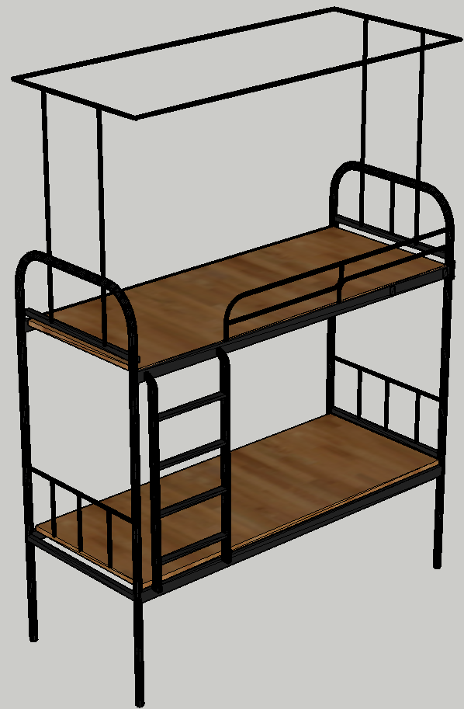 | 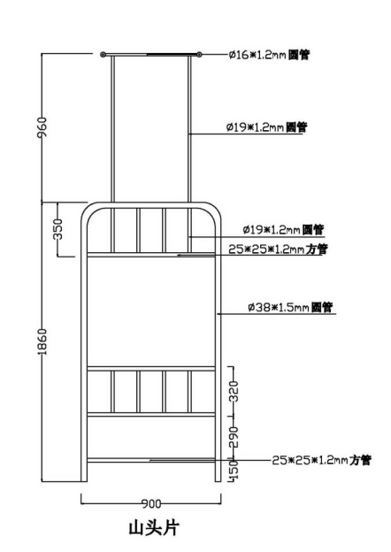
图一 | 图二
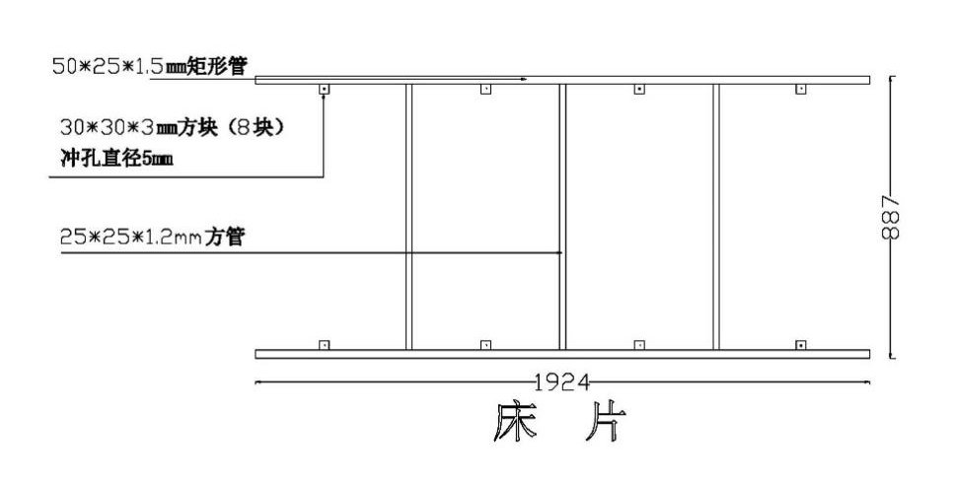
图三
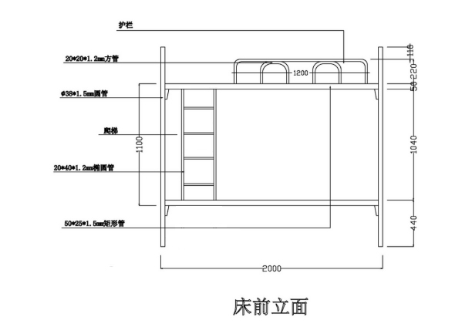
图四
（二）双面四人位写字台
1、规格：1600*780*800，具体参数详见写字台图。
2、双面四人位写字台用材及工艺要求：钢木结构，除台面板外，其余均为钢结构。
3、桌面板：采用E1级25mm厚基材板上帖防火板，并加以50吨压力压制，双面圆弧后成型，要求面板平整，无凹凸不平、脱皮现象，采用全自动机器封边，均匀一致，看不到黑线及锯齿印，表面光滑，无毛糙现象，颜色为枫木色；
4、抽屉面板为翻板式，桌脚采用40*40*1.8mm方管，拉档框架为25*25*1.5mm方管，钢板采用1.5mm厚双层冷扎钢板。钢材各项化学成分，屈服点、抗拉强度、延伸率、冷弯实验等指标符合现行国家行业标准。焊接牢固平滑，无虚焊、脱焊，金属件外观采用酸洗磷化静电喷塑，所有接触地面的金属构件全部套上防潮胶套。颜色：暖白亚光静电喷塑；
5、锁采用挂锁锁扣，锁片为单片式挂锁锁片，配铁质锁孔护盖，铝合金嵌入式拉手。
6、双面四人位写字台参考图
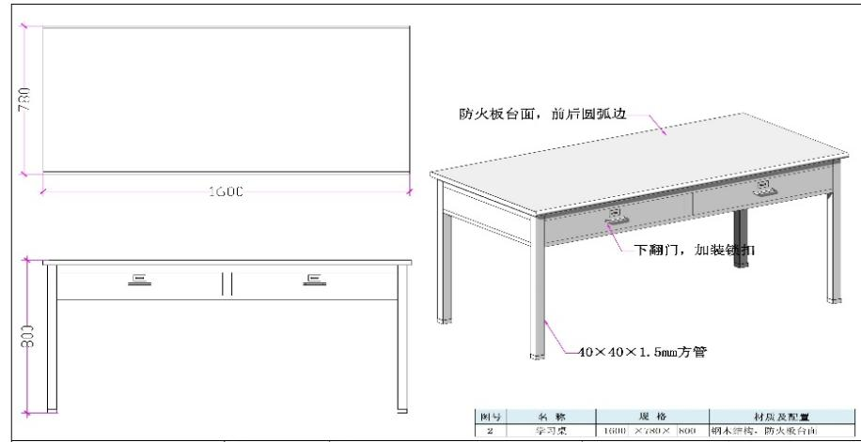
写字台图
（三）置物架
1、规格：置物架规格分三种，分别为1600*600*2200（置物架图一）、1200*600*2200（置物架图二）、800*600*2200（同置物架图二，宽度由1200改为800）。
2、所有支架用40*40*1.5mm镀锌方管，经环氧树脂高温喷涂，层板厚度为1.5mm钢板，下装调节脚。
3、所有焊接部位要求光滑，顶部用40*40堵头封死，避免因为棱角而造成对人体伤害。
4、中间腰衬为20*40*1.5mm方管，腰衬间距小于400mm。
5、置物架必须和墙面固定。
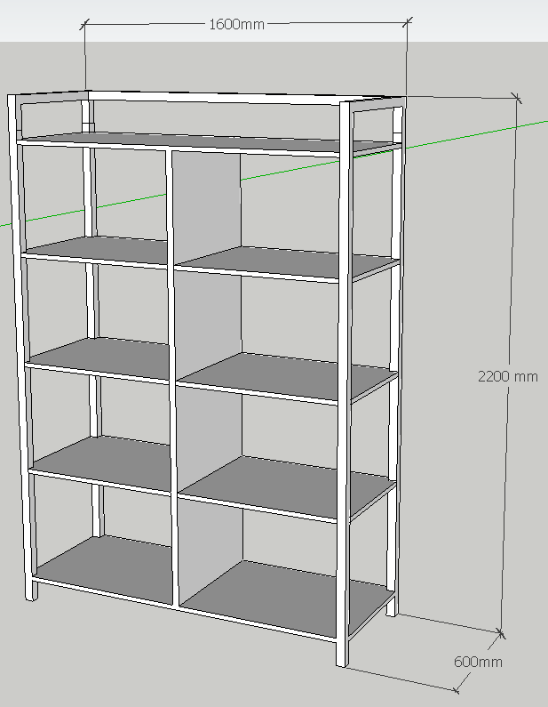  储物架图一 | 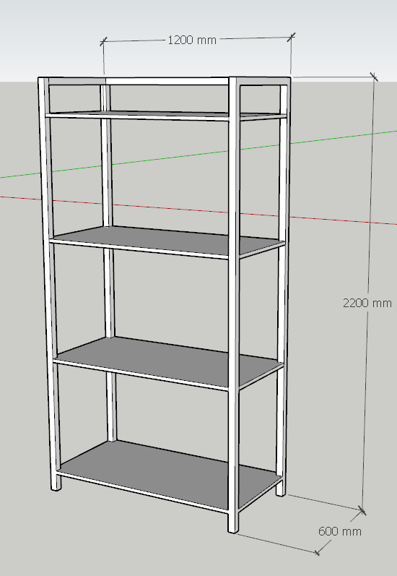  储物架图二
（四）八人脸盆架
1、规格：450*450*2200（单位；mm）
2、所有支架用40*40*1.5镀锌方管，经环氧树脂高温喷涂，层板为1.5钢板，下装调节脚。
3、所有焊接部位要求光滑，顶部用40*40堵头封死，避免因为棱角而造成对人体伤害。
4、脸盆架必须和墙面固定。
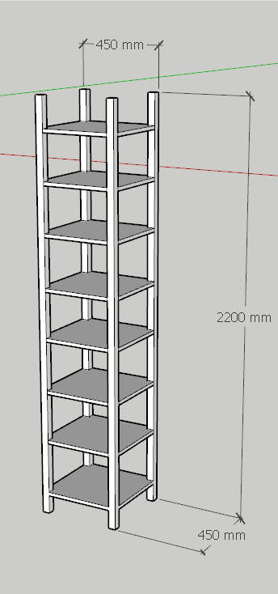
（五）储物柜
1、规格：950*600*2200mm
2、主材采用滁州皖华的带防伪Logo的E1级，厚度≥18mm三聚氰胺刨花板（含后背板）；板式家具的型位差和翘曲度不得大于3mm；材料颜色为白枫木色。
3、封边条采用与板材同色全自动封边机封边，门板封边条为2.5mm厚，其余厚度为1.5mm。
4、锁采用挂锁锁扣，脚钉用黄色PVC脚套。
5、铰链用DTC阻尼铰链。
6、每个门内置两层活动隔板。

第四部分 合同主要条款
1、交货期
2022年1月25日之前（安装完成）
2、交货及安装地点
南通大学指定地点
3、付款方式
用户收到货物并验收合格后，凭卖方开具的增值税专用发票15个工作日内支付合同总金额的95％，另5％作为质保金，待质保期满后根据质保和售后服务情况支付。
4、保修期及售后服务
（1）验收合格后整套免费保修 五 年，保修期自愿延长不限；
（2）保修期内，因货物质量问题导致的各种故障的技术服务及维修所产生的一切费用由卖方负责承担；
（3）售后服务承诺书中承诺的其他条款。
5、安装、调试及验收要求
（1）卖方应在买方的配合下，负责对货物的现场安装调试；
（2）卖方应在规定的期限内完成安装调试工作。如因卖方责任而造成安装调试的延期，因延期而产生的所有费用由卖方承担；
（3）最终验收在买方使用现场进行，在货物达到验收标准，包括应满足中国安全标准和环境保护标准后，买卖双方共同签署验收合格报告；
（4）卖方人员在买方安装调试期间所产生一切费用由卖方承担。

第五部分 附 件
附件1：投标函
附件2：投标报价总表
附件3：配置清单及分项报价表
附件4：技术规格响应/偏离表
附件5：商务条款响应/偏离表
附件6：法定代表人资格证明
附件7：法定代表人授权书
附件8：南通大学采购谈判二次报价单
附件9：无重大违法记录声明
附件10：诚信承诺书

附件1：投标函
投 标 函
南通大学招投标管理办公室：
我方经仔细阅读研究 项目竞争性磋商文件（项目编号 ），已完全了解竞争性磋商文件中的所有条款及要求，决定参加投标，同时做出如下承诺：
1、我公司与本竞争性磋商项目及该项目相关人员之间均不存在可能影响竞争性磋商公正性的任何利害关系。
2、愿按竞争性磋商文件的要求提供货物和服务，投标货物及服务的投标总价为：人民币（小写） ，人民币（大写） 。
3、接受竞争性磋商文件的所有条款、条件和规定，放弃对竞争性磋商文件提出质疑的权利。
4、同意按照竞争性磋商文件的要求提供所有资料、数据或信息。
5、认可贵方有权决定中标人或否决所有投标，并理解最低报价只是中标的重要条件，贵方没有义务必须接受最低报价的投标。
6、我方如中标，将保证遵守竞争性磋商文件对投标人的所有要求和规定，履行自己在投标文件中承诺的全部责任和义务。
7、本投标文件的有效期为投标截止日后90天内，如我方中标，有效期将延至合同有效期终止日为止。
8、与本次招投标有关的事宜请按以下信息联系：
投标人名称（章）：
授权代表（签名）：
手 机 ：
E m a i l ：
地 址 ：
日 期 ：

附件2：投 标 报 价 总 表

投 标 报 价 总 表
项目名称 |  |  |  |  |  | 项目编号
序号 | 货物名称 |  |  | 规格型号 | 生产厂商 | 数量 | 货币 | 单价（元） | 总价（元） | 保修期 | 备 注
投标人名称（公章） |  |  |  |  | 授权代表（签名） |  |  |  | 日期

附件3：配置清单及分项报价表
配置清单及分项报价表
项目名称 |  |  |  |  |  | 项目编号
序号 | 主机（部件、配件等）名称 |  |  | 规格型号 | 生产厂商 | 数量 | 货币 | 单价（元） | 总价（元） | 备 注
投标人名称（公章） |  |  |  |  | 授权代表（签名） |  |  |  | 日期

附件4：技术规格响应/偏离表
技术规格响应/偏离表
项目名称 |  |  |  |  | 项目编号
序号 | 采购规格 |  | 投标规格 |  | 响应/偏离 | 说明
投标人名称（公章） |  |  | 授权代表（签名） |  | 日期
注：投标人应对照用户需求表中的技术规格，逐条核对所提供货物和服务是否做出了实质性的响应，有偏离的必须做出说明，对有具体参数要求的指标项，投标人必须提供本次投标货物的具体参数值。

附件5：商务条款响应/偏离表
商务条款响应/偏离表
项目名称 |  |  |  |  | 项目编号
序号 | 采购条款 |  | 投标条款 |  | 响应/偏离 | 说明
投标人名称（公章） |  |  | 授权代表（签名） |  | 日期
注：投标人应对照竞争性磋商文件的商务条款，逐条核对是否做出了实质性的响应，有偏离的必须做出说明。

附件6：法定代表人资格证明
法定代表人资格证明
南通大学招投标管理办公室：
姓名： 性别： 身份证号码： 系我公司的法定代表人。
特此证明。

投标人名称： （公章）
日期： 年 月 日

附件7：法定代表人授权书

法定代表人身份证复印件粘贴处（反面）

法定代表人身份证复印件粘贴处（正面）
法定代表人授权书
南通大学招投标管理办公室：
本授权书声明：我（法定代表人姓名）系 （单位名称） 的法定代表人，现代表本公司授权（单位名称） 的 （被授权人的姓名） 身份证号码： 为本公司的合法代理人，参加南通大学（项目名称及编号）的投标，代表本公司签署投标文件、进行谈判、签订合同和处理与之有关的一切事务。
本授权书于_______年____月____日签字生效。
法定代表人签字：__________________
被授权人签字：____________________
投标人名称： （公章）
日期： 年 月 日

被授权人身份证复印件粘贴处（反面）

被授权人身份证复印件粘贴处（正面）

注：“法定代表人”直接参加投标和签署投标文件的无需提供该授权书。

附件8：南通大学采购谈判二次报价单

南通大学采购谈判二次报价单
项目名称
报 价 | （小写） | （大写）  ______________万______仟______佰
其他
优惠承诺
投标单位
报 价 人
联系方式
使用部门
联 系 人
联系方式
备注：商务标开标后，请各授权代表二次报价，联系方式0513-85012891。

附件9：无重大违法记录声明

无重大违法记录声明

南通大学招投标管理办公室：
我单位 （投标人名称）参加本次采购活动前3年内在经营活动中 （有或没有）重大违法记录。

声明人： （盖章）
年 月 日

附件10：诚信承诺书

诚信承诺书
南通大学招投标管理办公室：
我公司未被“信用中国”网站、“信用江苏”、中华人民共和国最高人民法院网站列入信用记录失信被执行人，未被中国政府采购网列入政府采购严重失信行为记录名单，未被国家企业信用公示系统列入经营异常名录、严重违法失信企业名单，未被全国公共资源交易平台列入黑名单。
如果我公司经本项目评标委员会评定为中标候选人，在公示期间被他人举报并经核实，确认我公司违反以上承诺内容之一，则我公司自动放弃成交资格，三年内不参加贵单位任何经济活动。

投标人（盖章）:
法定代表人或被委托代表人（签字）

年 月 日

